

**به نام خدا**

پروژه امتیازی درس برنامه نویسی C

Candy Crush on FPGA

# تعریف مساله

یكی از بازی‌هایی كه در چند وقت اخير بسیار مورد توجه قرار گرفته است (بخصوص در گوشی‌های موبایل)، بازی بسيار جالب Candy Crush است. در اين بازی انواع ميوه‌ها به صورت تصادفی (هم نوع ميوه و هم شماره ستون ورودی تصادفی هستند) از بالای صفحه وارد می‌شوند. شما آنها را به صورت افقی جابجا می‌كنيد تا به پايين صفحه برسند. اگر در انتهای صفحه چند ميوه يكسان در كنار هم قرار گرفته باشد شما يك امتياز ميگيريد و اين چند ميوه از صفحه پاك می‌شوند و ساير ميوه‌ها به سمت پايين صفحه حركت ميكنند. بازی زمانی خاتمه مييابد كه صفحه تا جايی پر شود كه وقتی ميوه جديد وارد صفحه ميشود جايي برای آن نباشد.  
هدف از اين تمرين پياده‌سازی اين بازی با استفاده از اعداد (بجای ميوه‌ها) تحت FPGA است:

۱. در ابتدا اجرای برنامه اندازه صفحه (كه بايد كمتر از ٢٠ سطر و ۵٠ ستون باشد) از كاربر روی پورت سریال RS232 گرفته می‌شود.

۲. در ادامه تعداد انواع ميوه‌ها (تعداد عدد‌ها) از کاربر روی پورت سریال RS232 گرفته می‌شود كه بايد كمتر از ٩ باشد. برای مثال اگر كاربر عدد ٣ را وارد كند. در اين بازی فقط اعداد ٠ و ١ و ٢ و ٣ توليد می‌شوند.

۳. ميوه‌ها (اعداد) بر روی صفحه به صورت خودكار پايين نمي‌آيند بلكه شما بايد آنها را به سمت پايين جابجا كنيد.

۴. براي جهت‌ها حركت از حروف L و K و) J البته حروف كوچك) به ترتيب براي سمت راست و پايين و چپ استفاده ميشود. هر بار وارد كردن اين حروف عدد مورد نظر را به اندازه يك خانه جابجا می‌كند.

۵. وارد كردن حرف q برنامه را خاتمه ميدهد.

۶. در صورتی ميوه‌ها (اعداد) از صفحه پاك ميشوند كه سه عدد يكسان كنار هم باشد (به صورت افقی، عمودی يا ....)

۷. بعد از هر حرکت جدول بازی را روی پورت سریال RS232 برای کاربر بازمی‌گردانید.

# نکات پیاده‌سازی

۱) نمونه‌ای از اجرای برنامه در شکل زیر نشان داده شده است. اگر عدد ۵ که از بالای صفحه وارد شده است با ۲ حرکت به چپ و ۵ حرکت به پایین در خانه‌ی خالی زرد رنگ قرار بگیرد با توجه به اینکه ۳ عدد ۵ در کنار هم قرار می‌گیرند، این ۳ عدد از بین می‌روند و صفحه به شکل بعدی تبدیل می‌شود.

|  |  |  |  |  |  |
| --- | --- | --- | --- | --- | --- |
|  | ۵ |  |  |  |  |
|  |  |  |  |  |  |
|  |  |  |  | ۴ |  |
|  |  |  |  | ۱ |  |
|  |  | ۴ |  | ۵ |  |
| ۴ | ۵ | ۴ |  | ۵ | ۲ |

|  |  |  |  |  |  |
| --- | --- | --- | --- | --- | --- |
|  |  |  |  |  |  |
|  |  |  |  |  |  |
|  |  |  |  |  |  |
|  |  |  |  |  |  |
|  |  | ۴ |  | ۴ |  |
| ۴ | ۵ | ۴ |  | ۱ | ۲ |

۲) در یک حرکت ممکن است بیشتر از یک حالت برای از بین رفتن اعداد وجود داشته باشد، در این حالت فقط یکی از آن‌ها اتفاق می‌افتد که به انتخاب برنامه است. برای مثال اگر عدد ۳ در خانه خالی زرد رنگ قرار گیرد هم خانه‌های آبی رنگ و هم خانه‌های نارنجی می‌توانند همراه با خانه زرد رنگ خالی شوند ولی هر دو آن‌ها خالی نمی‌شوند.

|  |  |  |  |  |  |
| --- | --- | --- | --- | --- | --- |
|  |  |  |  |  |  |
|  |  |  |  |  |  |
|  |  |  |  |  |  |
|  |  |  |  |  |  |
|  |  | ۲ |  | ۳ |  |
|  | ۳ | ۳ |  | ۳ |  |

۳) از بین رفتن اعداد می‌تواند باعث جابجایی اعداد موجود شود، بنابراین ممکن است مجددا ۳ عدد یکسان در کنارهم قرار بگیرند و فرآیند از بین رفتن تکرار شود. برای مثال اگر در شکل زیر اگر عدد ۵ در جای زرد رنگ قرار بگیرد. اول ۳ تا ۵ از بین می‌روند و بعد از آن هم ۳ تا عدد ۴ که در کنار هم قرار گرفته‌اند از بین می‌روند که در شکل‌های بعدی نشان داده شده است.

|  |  |  |  |  |  |
| --- | --- | --- | --- | --- | --- |
|  | ۵ |  |  |  |  |
|  |  |  |  |  |  |
|  |  |  |  | ۲ |  |
|  |  |  |  | ۲ |  |
|  |  | ۴ |  | ۵ |  |
| ۴ | ۵ | ۴ |  | ۵ | ۲ |

|  |  |  |  |  |  |
| --- | --- | --- | --- | --- | --- |
|  |  |  |  |  |  |
|  |  |  |  |  |  |
|  |  |  |  |  |  |
|  |  |  |  |  |  |
|  |  | ۴ |  | ۲ |  |
| ۴ | ۵ | ۴ |  | ۲ | ۲ |

|  |  |  |  |  |  |
| --- | --- | --- | --- | --- | --- |
|  |  |  |  |  |  |
|  |  |  |  |  |  |
|  |  |  |  |  |  |
|  |  |  |  |  |  |
|  |  | ۴ |  |  |  |
| ۴ | ۵ | ۴ |  |  |  |

# نکات پیاده‌سازی روی FPGA

تا به اینجا پروژه تقریبا همان تمرین سری ششم بود، اما بحث اصلی پیاده‌سازی این بازی روی FPGA است. FPGAها بردهایی هستند که شما روی آنها توانایی شبیه سازی مدارات منطقی خود را دارید، این بردها را عموما با زبان‌هایی مانند Verilog یا VHDL برنامه نویسی می‌کنند و خود آنها از قسمت‌های مختلفی تشکیل شده‌اند،‌ این قسمت‌ها با توجه به نوع بردها بسیار متنوع‌ هستند و می‌توانند شامل اجزایی مانند seven segment، analog digital convertor و ... باشند. (می‌توانید در رابطه با این بردها [اینجا](https://en.wikipedia.org/wiki/Field-programmable_gate_array) بیشتر بخوانید). این بردها عموما یک پردازنده و مقدار محدودی رم نیز دارند و همین ۲ جز برای ما کافی هست تا بتوانیم روی آنها C بزنیم.

شکل زیر یک شمای کلی از برد DE2 محصول شرکت Altera می‌باشد که اجزای آن به صورت کلی معرفی شده‌اند، شما در این پروژه با این برد کار خواهید کرد.

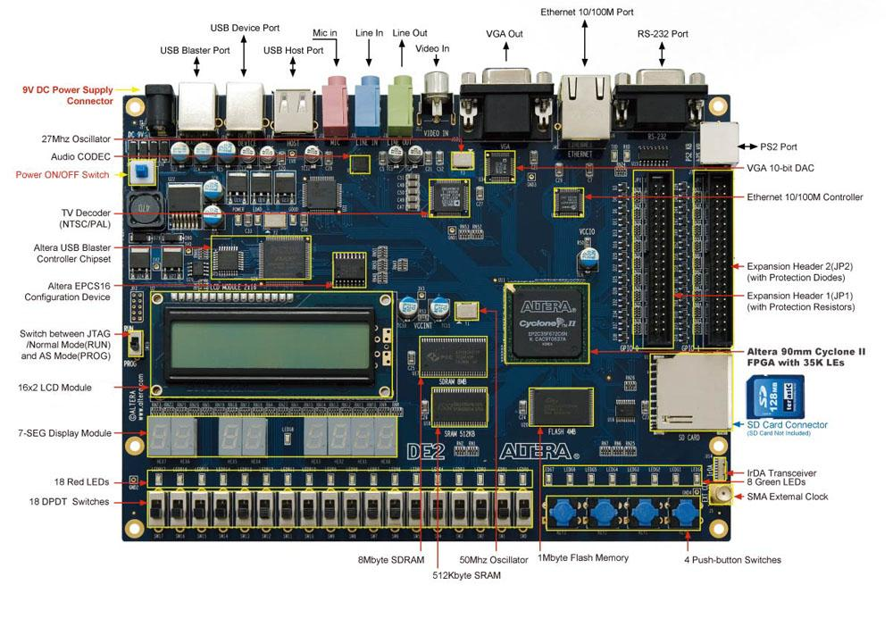

یکی دیگر از اجزای لازم برای کار با یک کامپیوتر همانگونه که در فصل ۱ خواندید، IOها هستند این بردها با توجه به نوعشان میتوانند از انواع مختلفی از IOها پشتیبانی کنند. یکی از IOهایی که شاید تا به حال نام آن‌ را شنیده باشید درگاه سریال می‌باشد، درگاه سریال خود انواع مختلفی دارد که از انواع آن می‌توان به USB نیز اشاره کرد ولی خب ما در این پروژه قرار است که با درگاه سریال RS232 کار می‌کنیم.

شرکت‌های سازنده‌ی این برد‌ها عموما برای سادگی کار کاربران با بردهایشان یک محیط توسعه مجتمع فراهم می‌کنند که برنامه نویسی با محصولاتشان را آسان می‌کند. شرکت Altera که قرار است در این پروژه با برد DE2شان کار کنیم IDEای به نام [Quartus II](http://dl.altera.com/?edition=lite) را برای این مهم عرضه کرده است.

این محیط برنامه نویسی برای شما قابلیت برنامه نویسی برد را فراهم کرده و از همه مهم‌تر زمانی که بخواهید C بزنید، این IDE برای شما کتابخانه‌ی Cای مانند همانچه تا به حال دیده‌اید فراهم آورده است، با این تفاصیر شما همان توابع printf و scanf و ... را که پیشتر در محیط سیستم عامل خود مثلا ویندوز داشتید الان در FPGA دارید با این تفاوت که این توابع به جای ترمینال اینبار با پورت سریال RS232 کار می‌کنند. پس شما برای این پروژه کافی است که پروژه را ابتدا مانند همیشه روی کامپیوتر خود بزنید و تست کنید در ادامه زمانی که از کارکرد صحیح آن مطلع شدید،‌ به همراه برنامه خود به واحد FPGA دانشکده واقع در طبقه ۱- دانشکده در زمان‌هایی که متعاقبا اعلام خواهد شد مراجعه کرده و کد خود را روی برد تست کنید. برای تست شما نیاز به نرم افزار Quartus II دارید که در آنجا افراد آزماشگاه آن را در اختیار شما قرار میدهند و شما تلاش میکنید که کد خود را روی برد ببرید، برای کمک به شما تدریسیاران نیز حضور خواهند داشت. داشتن یک virtual machine لینکوس برای تسهیل کار شما بسیار مفید خواهد بود.

توضیحات بیشتری در جلسه تدریسیاری مورخ ۲۲/۹/۹۴ در رابطه با این پروژه داده خواهد شد.